Національний УНІВЕРСИТЕТ БІОРЕСУРСІВ І
ПРИРОДОКОРИСТУВАННЯ УКРАЇНИ
факультет ІНФОРМАЦІЙНИХ ТЕХНОЛОГІЙ
Кафедра комп’ютерних наук

КУРСОВИЙ ПРОЕКТ
з дисципліни «Об’єктно-орієнтоване програмування»

на тему
“Розробка програмного додатку визначення IP-адрес обладнання комп’ютерної мережі ”

Виконав: _______/________________________/
підпис ПІБ, група
Керівник курсового проекту: _____/________________________/
підпис ПІБ, вчене звання і ступінь

Робота захищена:
« ___ » _____________ 20__ р.
Оцінка за національною шкалою: ________________
Кількість балів: ________________
Оцінка ECTS: ________________
Члени комісії: ______ __________________
(підпис) (прізвище та ініціали)
______ _________
______ __________________
(підпис) (прізвище та ініціали)

Київ – 2022 року

Національний УНІВЕРСИТЕТ БІОРЕСУРСІВ І
ПРИРОДОКОРИСТУВАННЯ УКРАЇНИ
факультет ІНФОРМАЦІЙНИХ ТЕХНОЛОГІЙ
Кафедра комп’ютерних наук

Завдання
на курсову роботу

Зінченку Андрію Юрійовичу

- Тема: «Розробка програмного додатку визначення ІР-адрес обладнання комп'ютерної мережі»

- Строк здачі «__ »_________2022 р.

- Вихідні дані: Система дозволяє обчислити ip адресу мережі, широкомовну адресу, ip адресу першого вузла (хоста), ip адресу останнього вузла (хоста), кількість робочих вузлів (хостів) в заданій мережі, маску підмережі.
- Зміст пояснювальної записки:
Титульний аркуш.
Завдання на курсову.
Зміст.
Вступ.
Розділ 1. Аналіз існуючого програмного забезпечення та аналогів щодо теми курсової роботи.
  - Порівняльний аналіз існуючого програмного забезпечення
  - Уточнення постановки завдання.
Розділ 2. Проектні і технічні рішення. Види забезпечення.
2.1. Інформаційне забезпечення.
2.2. Математичне забезпечення
2.3. Програмне забезпечення
Висновки.
Перелік посилань.
Додатки.
Опис програмного забезпечення (програмний код)
Інструкція користувача.

- Дата видачі завдання «___» ________ 2019 р.

КАЛЕНДАРНИЙ ПЛАН ВИКОНАННЯ КУРСОВОЇ РОБОТИ

№ п/п | Назва етапів курсової роботи | Термін виконання етапів роботи | Примітка
1 | Отримання теми | 01.09.22
2 | Узгодження постановки задачі з керівником | 19.09.22
3 | Пошук та вивчення джерел з питань курсової роботи | 20.09.22
4 | Розробка сценарію роботи програми | 15.10.22
6 | Узгодження сценарію з керівником | 20.10.22
5 | Розробка алгоритму рішення задачі | 28.10.22
6 | Узгодження алгоритму з керівником | 31.10.22
7 | Узгодження з керівником інтерфейсу користувача | 01.11.22
8 | Розробка інформаційного забезпечення | 02.11.22
9 | Розробка програмного забезпечення | 14.11.22
10 | Тестування програми | 22.11.22
14 | Підготовка пояснювальної записки | 25.11.22
15 | Здача курсової (розрахунково-графічної) роботи на перевірку | 30.11.22
16 | Захист | 1-7.12.22

Здобувач вищої освіти

(підпис)

Керівник

(підпис)

Зміст
КУРСОВА РОБОТА 1
Вступ 5
РОЗДІЛ 1 7
1.1 Огляд і аналіз існуючих методів і засобів вирішення задач курсової роботи 7
1.2 Обгрунтування мети рішення поставленої задачі 8
1.3 Постановка задачі. Технічне завдання на розробку 10
РОЗДІЛ 2 11
2.1 Інформаційне забезпечення проектованої системи 11
2.1.1 Структура і схеми інформаційних об’єктів і ресурсів 11
2.1.2 Схеми інформаційних потоків 12
2.2 Математичне забезпечення 12
2.2.1 Розробка алгоритмів рішення функціональної задачі 12
2.3 Програмне забезпечення 14
2.3.1 Опис структури програми 14
РОЗДІЛ 3 19
3.1 Інструкція користувача 19
3.2 Заходи щодо забезпечення безпеки використання програми 22
Висновки 25
ПЕРЕЛІК ПОСИЛАНЬ 26
Додатки 27

Вступ

Актуальність дослідження. Дане дослідження спрямоване на обчислення IP- адрес у комп'ютерній мережі, а саме: широкомовну адресу, ip адресу першого вузла (хоста), ip адресу останнього вузла (хоста), кількість робочих вузлів (хостів) в заданій мережі та маску підмережі. Причини, для чого необхідний цей підрахунок, це встановлення нової мережі, налаштування обладнання цієї мережі для подальшої роботи з нею, це може зайняти багато часу, особливо як що мережа складається великої кількості обладнання, а програмний додаток призначений для пришвидшення цього процесу
Мета дослідження. Кінцевий результат це програмний додаток завдяки якому можна буде легко обчислити ip адрес, та швидко налаштувати комп'ютерну мережу
Завдання дослідження.
- Проаналізувати актуальність розв'язуваної задачі й знайти наявні результати. Здійснити постановку задачі та проектування
- Представити проектні і технічні рішення. Описати види забезпечення
- Описати роботу програми

Об’єкт дослідження. Проблемну ситуацію породжує тривалість такої тривіальної задачі, обчислення ip адресу. Для усунення даної проблеми були досліджені, — популярні методи вирішення подібних проблем, методи створення інтуїтивно зрозумілого та простого інтерфейсу.

Практичне значення одержаних результатів. На практиці досить зручно та ефективно використовувати таку программу для підрахунку IP-адресів, це дозволяе скоротити час на виконання підготовки мережі і зберегти сили
Предмет дослідження. Досліджувалась ефективна робота між Windows Forms на мові програмування C#.
Структура роботи. Курсова робота складається зі вступу, трьох розділів, поділених на підрозділи, висновків, додатків та переліку посилань з 20 найменувань.

РОЗДІЛ 1
АНАЛІЗ АКТУАЛЬНОСТІ РОЗВ’ЯЗУВАНОЇ ЗАДАЧІ Й ОГЛЯД НАЯВНИХ РЕЗУЛЬТАТІВ. ПОСТАНОВКА ЗАДАЧІ ТА
ПРОЕКТУВАННЯ

1.1 Огляд і аналіз існуючих методів і засобів вирішення задач курсової роботи
Нижче приведено список програмних засобів, які вирішують або частково вирішують задачі курсової роботи
NetSetMan 4.7.1 – безкоштовна і зручна для повсякденного використання програма, яка дозволяє легко створювати профілі (всього 6 профілів) використовуваних мережевих підключень і швидко перемикатися між ними. У кожному профілі можна задавати IP-адреса, маску підмережі, DNS і WINS сервер, ім'я комп'ютера і робочої групи, а також вказувати використовувані мережеві диски, принтери та ін. Доступний експорт і імпорт профілів і налаштувань.
Ip Калькулятор 1.2.0.4 – При роботі з комп'ютерними мережами, іноді буває необхідно, з метою налаштування маршрутизації обчислити діапазон IP адрес виходячи з маски підмережі або власного мережевого адреси. Дана програма служить як раз для цих цілей. Іноді навіть буває цікаво подивитися як це виглядає зсередини.
IP Калькулятор подсетей Онлайн – ви можете вирахувати ip адреса мережі, широкомовна адреса, ip адреса першого вузла (хоста), ip адресу останнього вузла (хоста), кількість робочих вузлів (хостів) в заданій мережі, маску мережі, зворотний маску (wildcard mask) і мережевий префікс.

Advanced IP Calculator – Обчислює доступні IP-адреси для даного номера підмереж.
IP Subnet Calculator 3.2.1.0 – Программа, с помощью которой осуществляется просмотр информации об IP-адресах. Предусмотрено наличие функций Address Info (отображение класса адреса, а также диапазона адресов этого класса), Subnet Info (возможность введения подсетевой информации пятью разными способами) и др.
Також існують безліч онлайн сервісів для підрахунку IP-адрес

Обгрунтування мети рішення поставленої задачі

“Время — самая дорога собственность: собственность на себя” або більш звична для всіх “Час — це гроші” саме ця фраза є двигуном автоматизації або часткової автоматизації будь яких процесів. Додаток який я розробив має саме це призвання — економія часу. Він пришидшуе процес підрахунку IP-адресів та налаштування компь’ютерних мережю.
Актуальність автоматизації будь-якого процесу буде існувати допоки не автоматизуються всі процеси. Часто, люди які зіштовхувались з проблемою, — що на заданій мережі повинно підрахувати велику кількість IP-адресів та налаштувати велику кількість мережевого обладнання.
Дослідивши цю тему я зрозумів, що будь-яку тривалу але тривіальну роботу вигідніше всього частково автоматизовувати. Такого типу задачі здійснюються з меншою ймовірністю помилок, оскільки не потребують складних обчислень. Я прагнув зробити максимально ефективний та універсальний додаток, який дозволить виконувати роботу зручно та швидко
Мій аналіз показав, що значну частину часу користувач втрачає під час вводу даних, тож в додатку реалізовано найменшу кількість полів для вводу, при цьому недостачі даних немає. Також, щоб оптимізувати роботу в додатку я прагнув створити інтуїтивно зрозумілий інтерфейс тому, що проаналізувавши найпопулярніші проблеми подібних додатків стає зрозуміло, що зручний інтерфейс — це один з ключових факторів зручного ПЗ(Програмного Забезпечення).
Дане дослідження спрямоване, в першу чергу, на полегшення та прискорення процесу підрахунку IP-адресу, вхідними даними є заданий IP-адрес.
Ключові фактори за якими створювався додаток:

    - Лаконічний та інтуїтивно зрозумілий інтерфейс
Щоб користувач не витрачав багато часу на вивчення інтерфейсу в додаток були вбудовані тільки необхідні інструменти для роботи.
    - Візуальна складова
Чим красивіше програмне забезпечення, тим приємніше в ньому працювати.
    - Допомога користувачу

Економія часу її користувача

Постановка задачі. Технічне завдання на розробку

Вхідними даними є — IP-адреса. Вихідними даними є відсортовані та виведені вхідні дані (рис 1.1)
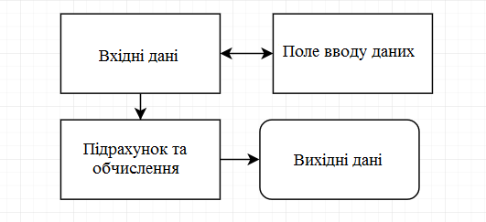
Рисунок 1.1 – Схема роботи

РОЗДІЛ 2
ПРОЕКТНІ І ТЕХНІЧНІ РІШЕННЯ. ВИДИ ЗАБЕЗПЕЧЕННЯ

Інформаційне забезпечення проектованої системи

Структура і схеми інформаційних об’єктів і ресурсів
Даний додаток був створений в «Microsoft Visual Studio», — це серія продуктів фірми Microsoft, які включають інтегроване середовище розробки програмного забезпечення та ряд інших засобів. Ці продукти дозволяють розробляти як консольні програми, та і програми з графічним інтерфейсом, у тому числі і з підтримкою технології «Windows Forms», а також веб-сайти, веб- застосунки, веб-служби, як в рідному, так і в керованому середовищі всіх платформ, що підтримуються Microsoft Windows, Windows Mobile, Windows Phone, Windows CE, .NET Framework, .NET Compact, .NET Compact Framework та Microsogt SilverLight.
Visual Studio включає наступні елементи:

      - Visual Basic .NET
      - Visual C++
      - Visual C#
      - Visual F#
      - Visual Studio Debugger
Для кадрування та редагування зображень для даної роботи була використана утиліта «Adobe Photoshop», — графічний редактор, розроблений і поширюваний фірмою «Adobe Systems». Цей продукт є лідером ринку в області комерційних засобів редагування растрових зображень, і найвідомішим продуктом фірми Adobe.

2.1.2 Схеми інформаційних потоків
Вся робота починається з користувача, і інформаційні потоки зав’язані на взаємодії користувача з програмним додатком.
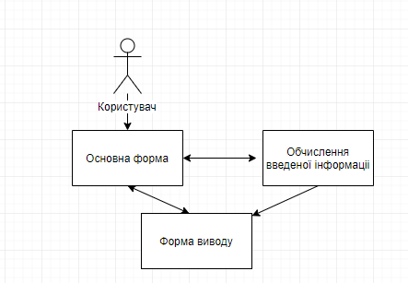
Рисунок 2.1 – Інформаційні потоки

2.2 Математичне забезпечення

2.2.1 Розробка алгоритмів рішення функціональної задачі

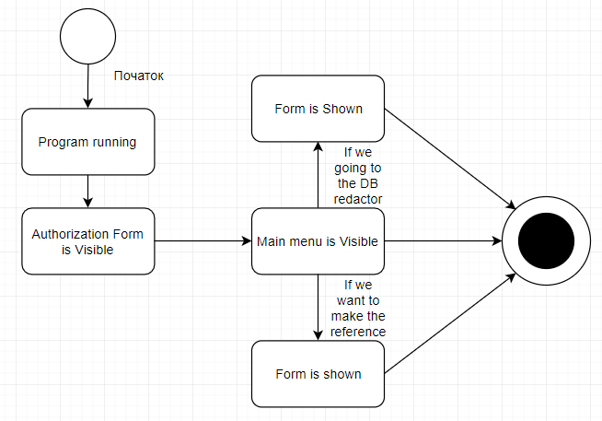
Рисунок 2.2 – Діаграма станів

2.3 Програмне забезпечення

2.3.1 Опис структури програми
Вся програма була побудована на платформі .NET. Коли говорять C #, нерідко мають на увазі технології платформи .NET (WPF, ASP.NET). І, навпаки, коли говорять .NET, нерідко мають на увазі C #. Однак, хоча ці поняття пов'язані, ототожнювати їх невірно. Мова C # була створена спеціально для роботи з фреймворком .NET, проте саме поняття .NET дещо ширше.
Якось Білл Гейтс сказав, що платформа .NET - це найкраще, що створила компанія Microsoft. Можливо, він мав рацію. Фреймворк .NET представляє потужну платформу для створення додатків. Можна виділити наступні її основні риси:
      - Підтримка декількох мов. Основою платформи є загальномовне середовище виконання Common Language Runtime (CLR), завдяки чому .NET підтримує кілька мов: разом з C # це також VB.NET, C
++, F #, а також різні діалекти інших мов, прив'язані до .NET, наприклад, Delphi. NET. При компіляції код на будь-якому з цих мов компілюється в збірку спільною мовою CIL (Common Intermediate Language) - свого роду асемблер платформи .NET. Тому ми можемо зробити окремі модулі однієї програми на окремих мовах.
      - Потужна бібліотека класів. .NET представляє єдину для всіх підтримуваних мов бібліотеку класів. І який би додаток ми не збиралися писати на C # - текстовий редактор, чат або складний веб- сайт - так чи інакше ми задіємо бібліотеку класів .NET.

      - Кросплатформеність. .NET є платформою з можливістю перенесення (з деякими обмеженнями). Наприклад, остання версія платформи на даний момент .NET Framework підтримується на більшості сучасних ОС Windows (Windows 10 / 8.1 / 8/7 / Vista). А завдяки проекту Mono можна створювати додатки, які будуть працювати і на інших ОС сімейства Linux, в тому числі на мобільних платформах Android і iOS.
      - Різноманіття технологій. Загальномовне середовище виконання CLR і базова бібліотека класів є основою для цілого стека технологій, які розробники можуть задіяти при побудові тих чи інших додатків. Наприклад, для роботи з базами даних в цьому стеку технологій призначена технологія ADO.NET. Для побудови графічних додатків з багатим насиченим інтерфейсом - технологія WPF. Для створення веб-сайтів - ASP.NET і т.д.

Для створення будь-якого додатку на мові програмування C# необхідні: по-перше – текстовий редактор, в якому ми змогли б надрукувати код програми, по-друге – компілятор, який би скомпілював надрукований в текстовому редакторі код в додаток .ехе, по-третє – фреймворк .NET, який потрібен для компіляції і виконання програми.
Щоб полегшити написання, а також тестування та налагодження програмного коду я використав «Visual Studio».
На початку файлу йдуть директиви «using» після яких йдуть назви підключуваних просторів імен.

Всі класи, що визначаються не існують самі по собі, як правило полягають в спеціальні контейнери — простору імен. Створюваний за замовчуванням клас
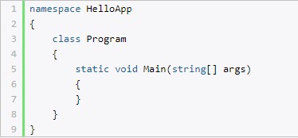
«Program» вже знаходиться в просторі імен, яке зазвичай збігається з назвою проекту. (рис 2.3)
Рисунок 2.3 – Клас Program

Простір імен визначається з допомогою ключового слова «namespace», після якого йде назва. Так в даному випадку повна назва класу Program буде HelloApp.Program.
Клас Program бачить всі класи, які оголошені в тому ж просторі імен (рис.2.4):
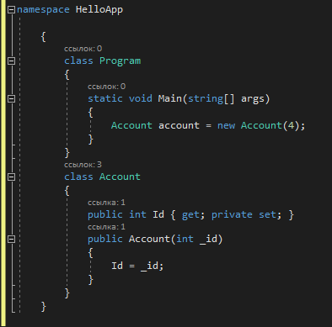
Рисунок 2.4 – Простір імен

Завжди на першій стрічці коду розташовується «using System», — це підключається простір імен System, який містить фундаментальні і базові класи платформи .NET. Фізично простори імен знаходяться в підключуваних бібліотеках dll, які можна побачити у вікні Solution Explorer, відкривши вузол References: (рис. 2.5)
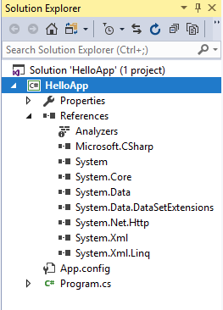

Рисунок 2.5 – Властивості

Так, можна побачити там бібліотеку System.dll, яка містить класи з простору імен System. Однак точної відповідності між просторами імен і назв файлів dll немає.
Другим рядком знову ж підключається вкладений простір імен System.Collections.Generic: тобто у нас в просторі імен System визначено простір імен Collections, а вже в ньому простір імен Generic.

І так як C # має Сі-подібний синтаксис, кожен рядок завершується крапкою з комою, а кожен блок коду поміщається в фігурні дужки.
Далі починається вже власне наший простір імен, який буде створювати окрему збірку або виконувану програму: спочатку йде ключове слово namespace, після якого назва простору імен. За замовчуванням Visual Studio дає йому назву проекту. Далі всередині фігурних дужок йде блок простору імен.
Простір імен може включати інші простори або класи. Класи оголошуються схожим способом - спочатку йде ключове слово class, а потім назву класу, і далі блок самого класу в фігурних дужках.
Клас може містити різні змінні, методи, властивості, інші інструкції. В даному випадку у нас є основний метод Main. У програмі на C # метод Main є вхідний точкою програми, з нього починається все управління. Він обов'язково повинен бути присутнім в програмі.

РОЗДІЛ 3
ОПИС РОБОТИ ПРОГРАМИ

3.1 Інструкція користувача

Користувач повинен ввести IP-адресу у поле “Введіть IP адресу”
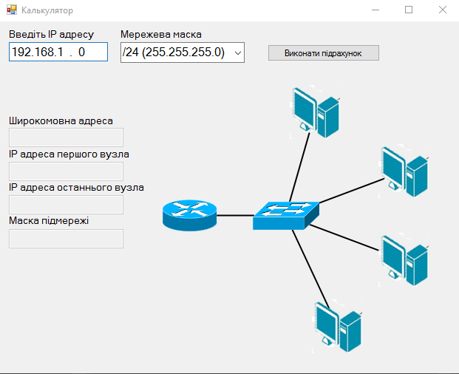
Рисунок (3.1) вид програми

Також він може змінити мережеву маску натиснув на неї відкриється список масок
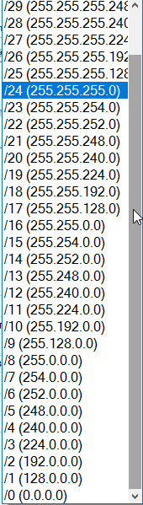
Рисунок (3.2) Вибір маски

Після цього потрібно натиснути на кнопку “Виконати підрахунок”
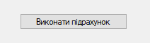
Рисунок(3.3)Кнопка підрахунку

Програма зробила усі необхідні підрахунки і вивела результат у поля виводу
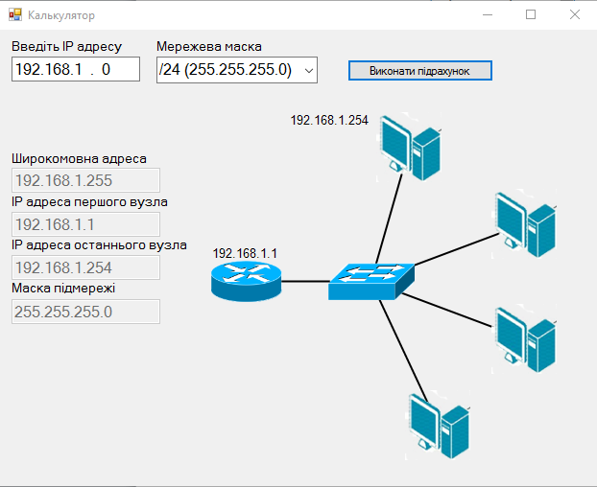
Рисунок (3.4) результат роботи

3.2 Заходи щодо забезпечення безпеки використання програми

Дані в комп'ютерних системах схильні до ризику втрати через несправність або знищення обладнання, а також ризику розкрадання. Способи захисту інформації включають використання апаратних засобів і пристроїв, а також впровадження спеціалізованих технічних засобів і програмного забезпечення.
Інтегральні схеми, на яких заснована робота комп'ютерів, створюють високочастотні зміни рівня напруги і струмів. Коливання поширюються по дротах і можуть не тільки трансформуватися в доступну для розуміння форму, але і перехоплюватися спеціальними пристроями. У комп'ютер або монітор можуть встановлюватися пристрої для перехоплення інформації, яка виводиться на монітор або вводиться з клавіатури. Перехоплення можливе і при передачі інформації по зовнішніх каналах зв'язку, наприклад, по телефонній лінії.
На практиці використовують кілька груп методів захисту, в тому числі:
    - Перешкода на шляху передбачуваного викрадача, яку створюють фізичними і програмними засобами;
    - Керування, або вплив на елементи, системи що захищається;
    - Маскування, або перетворення даних, зазвичай - криптографічними способами;
    - Регламентація, або розробка нормативно-правових актів і набору заходів, спрямованих на те, щоб спонукати користувачів, що взаємодіють з базами даних, до належних дій;
    - Примус, або створення таких умов, при яких користувач буде змушений дотримуватися правил поводження з даними;
Кожен з методів захисту інформації реалізується з допомогою різних категорій засобів. Основні засоби - організаційні та технічні.
Регламент щодо забезпечення інформаційної безпеки - внутрішній документ організації, який враховує особливості бізнес-процесів і інформаційної інфраструктури, а також архітектуру системи.

Розробка комплексу організаційних засобів захисту інформації повинна входити в компетенцію служби безпеки.
Найчастіше фахівці з безпеки:
    - Розробляють внутрішню документацію, яка встановлює правила роботи з комп'ютерною технікою та конфіденційною інформацією;
    - Проводять інструктаж і періодичні перевірки персоналу, ініціюють підписання додаткових угод до трудових договорів, де вказана відповідальність за розголошення або неправомірне використання відомостей, що стали відомі при роботі;
    - Розмежовують зони відповідальності, щоб виключити ситуації, коли масиви найбільш важливих даних знаходяться в розпорядженні одного із співробітників; організовують роботу в загальних програмах документообігу і стежать, щоб критично важливі файли не зберігалися поза мережевих дисків;
    - Впроваджують програмні продукти, які захищають дані від копіювання або знищення будь-яким користувачем, в тому числі топ-менеджментом організації;
    - Складають плани відновлення системи на випадок виходу з ладу з якихось причин.
Якщо в компанії немає виділеної ІБ-служби, виходом стане запрошення фахівця з безпеки на аутсорсинг. Віддалений співробітник зможе провести аудит ІТ-інфраструктури компанії і дати рекомендації з її захисту від зовнішніх і внутрішніх загроз. Також аутсорсинг в ІБ передбачає використання спеціальних програм для захисту корпоративної інформації.

Група технічних засобів захисту інформації поєднує апаратні і програмні засоби. Основні:
    - Резервне копіювання і віддалене зберігання найбільш важливих масивів даних в комп'ютерній системі - на регулярній основі;
    - Дублювання і резервування всіх підсистем мереж, які мають значення для збереження даних;
    - Створення можливості перерозподіляти ресурси мережі в випадках порушення працездатності окремих елементів;
    - Забезпечення можливості використовувати резервні системи електроживлення;
    - Забезпечення безпеки від пожежі або пошкодження обладнання водою

У комплекс технічних заходів входять і заходи щодо забезпечення фізичної недоступності об'єктів комп'ютерних мереж, наприклад, такі практичні способи, як обладнання приміщення камерами і сигналізацією.
Щоб виключити неправомірний доступ до інформації застосовують такі способи, як ідентифікація і аутентифікація.
Ідентифікація - це механізм привласнення власного унікального імені або образу користувачеві, який взаємодіє з інформацією.
Аутентифікація - це система способів перевірки збігу користувача з тим образом, якому дозволений допуск.
Ці засоби спрямовані на те, щоб надати або, навпаки, заборонити допуск до даних. Істинність, як правило, визначається трьома способами: програмою, апаратом, людиною. При цьому об'єктом аутентифікації може бути не тільки людина, але і технічний засіб (комп'ютер, монітор, носії) або дані. Найпростіший спосіб захисту - пароль.

Висновки

Під час реалізації теми курсової роботи, було вивчено та закріплено:
    - Нові елементи панелі керування в Visual Studio
    - C# та Visual Basic
При виконанні курсової роботи були додатково вивчені різні засоби, методи Visual Studio і мови C#, що надаються розробнику додатків баз даних. Серед них методи діалогової організації програм, , засоби налагодження додатків. Під час проектування і розробки робочого проекту програми виникали невеликі помилки виконання, які були усунуті на етапі налагодження і тестування.
Робота з програмою відбувається через зручний інтерфейс форм розроблений для спрощення сприйняття де користувач бачить всю необхідну для нього інформацію для продуктивної роботи.
Допомагаючи користувачу орієнтуватися в програмі, були створені окремі вікна з допоміжньою інформацією. Даний об’єкт було реалізовано з допомогою команди MassageBox.
З допомогою даної програми користувач може легко обчислити задану їм IP-адресу не витрачаючи на це багату часу
Мета даної курсової роботи досягнута.

ПЕРЕЛІК ПОСИЛАНЬ

- Google translate [Електронний ресурс] / Google, 2019 – Режим доступу: www. translate.google.com.ua
- Wikipedia[Електронний ресурс] - Режим доступу uk.wikipedia.org
- IP калькулятор [Електронний ресурс] – Pежим доступу: www.ipcalc.net
- Онлайн IP калькулятор [Електронний ресурс]Режим доступу: 2ip.ua/ru/services/useful-service/ip-calculator
- Цитаты [Електронний ресурс] – Режим доступу: www.probydis.ru
- Список программ [Електронний ресурс] – Режим доступу: www.softportal.com
- YouTube [Електронний ресурс] / Google, 2019 – Режим доступу: youtube.com
- Поисковик Google [Електронний ресурс] – Режим доступу: google.com
- Сетевые IPv4-адреса[Електронний ресурс]–Режим доступу: ccna.mpei.ac.ru
- IP Калькулятор подсетей Онлайн [Електронний ресурс] – Режим доступу: infocisco.ru/ip_calculator.php
- Net-informations.com [Електронний ресурс] – Режим доступу: http://csharp.net-informations.com
- Qaru Site [Електронний ресурс] – Режим доступу: qaru.site 14.Cyberforum.ru [Електронний ресурс] – Режим доступу: http://www.cyberforum.ru
15.Список программ [Електронний ресурс] – Режим доступу – www.banksofta.ru
16.Wikipedia [Електронний ресурс] / Wikimedia Foundayion Inc., 2019 – Режим доступу: ru.wikipedia.org
- Office [Електронний ресурс] / Microsoft, 2019 – Режим доступу: support.office.com
- Finalearn [Електронний ресурс] – Режим доступу: www.finalearn.com
- 19.GQ [Електронний ресурс] – Режим доступу: www.gq.ru 20.Classomsk [Електронний ресурс] – Режим доступу: classomsk.com

Додатки
Додаток А
Лістинг програмного коду:
using System;
using System.Collections.Generic;
using System.ComponentModel;
using System.Data;
using System.Drawing;
using System.Drawing.Drawing2D;
using System.Linq;
using System.Text;
using System.Threading.Tasks;
using System.Windows.Forms;

namespace IPCalculator
{
public partial class FormCalculator : Form
{
private const int defaultSubnetMaskPrefix = 24;
Dictionary<string, string> SubnetMask = new Dictionary<string, string>();
IPSegment segment;
Bitmap commutator = new Bitmap("..\\..\\commutator.png");
Bitmap computer = new Bitmap("..\\..\\computer.png");
Bitmap router = new Bitmap("..\\..\\router.png");
public FormCalculator()
{
InitializeComponent();

this.maskedTextBoxIP.Mask = "000\\.000\\.000\\.000";
this.maskedTextBoxIP.ValidatingType = typeof(System.Net.IPAddress);

uint mask = IPSegment.CreateSubnetMask(defaultSubnetMaskPrefix);
string text = "/" + defaultSubnetMaskPrefix + " (" + mask.ToIpString() + ")";
string selectedText = text;

for (int i = 32; i >= 0; i--)
{
mask = IPSegment.CreateSubnetMask(i);
text = "/" + i + " (" + mask.ToIpString() + ")";
SubnetMask.Add(mask.ToIpString(), text);
}
this.comboBoxSubnetMask.DataSource = SubnetMask.ToList();
this.comboBoxSubnetMask.DisplayMember = "Value";
this.comboBoxSubnetMask.ValueMember = "Key";

int index = comboBoxSubnetMask.FindString(selectedText);
comboBoxSubnetMask.SelectedIndex = index;
}

private void maskedTextBoxIP_TypeValidationCompleted(object sender, TypeValidationEventArgs e)
{

}

private void buttonCalculate_Click(object sender, EventArgs e)
{
string ip = maskedTextBoxIP.Text.Replace(" ", "");

string mask = comboBoxSubnetMask.SelectedValue as string;

segment = new IPSegment(ip, mask);
this.maskedTextBoxBroadcastAddress.Text = segment.BroadcastAddress.ToIpString();
this.maskedTextBoxFirstHost.Text = segment.FirstHost.ToIpString();
this.maskedTextBoxLastHost.Text = segment.LastHost.ToIpString();
this.maskedTextBoxSubnetMask.Text = segment.SubnetMask.ToIpString();
panel.Refresh();
}

private void panel1_Paint_1(object sender, PaintEventArgs e)
{
e.Graphics.SmoothingMode = SmoothingMode.AntiAlias;
Pen blackPen = new Pen(Color.Black, 2);

string drawString = "Sample Text";
drawString = "";
System.Drawing.Font drawFont = new System.Drawing.Font("Arial", 10);
System.Drawing.SolidBrush drawBrush = new System.Drawing.SolidBrush(System.Drawing.Color.Black);
float x = 150.0F;
float y = 50.0F;
System.Drawing.StringFormat drawFormat = new System.Drawing.StringFormat();

int centerX = panel.Width/2;
int centerY = panel.Height/2;
int sizeX1 = 60;
int sizeY1 = 35;
int posX1 = centerX - sizeX1/2 - (int)(centerX * 0.1);
int posY1 = centerY - sizeY1/2;

int sizeX2 = 50;
int sizeY2 = 50;
int posX2 = centerX - sizeX2/2 - (int)(centerX * 0.8);
int posY2 = centerY - sizeY2/2;

e.Graphics.DrawLine(blackPen, posX1 + sizeX1/2, posY1 + sizeY1/2, posX2 + sizeX2/2, posY2 + sizeY2/2);
sizeX2 = (int)(router.Width*0.6);
sizeY2 = (int)(router.Height*0.6);
posX2 = centerX - sizeX2 / 2 - (int)(centerX * 0.75);
posY2 = centerY - sizeY2 / 2;
e.Graphics.DrawImage(router, posX2, posY2, sizeX2, sizeY2);

System.Drawing.SolidBrush myHost = new System.Drawing.SolidBrush(System.Drawing.Color.SeaGreen);

if (segment != null) {
drawString = segment.FirstHost.ToIpString();
}
SizeF size = e.Graphics.MeasureString(drawString, drawFont);

posY2 -= (int)size.Height;
e.Graphics.DrawString(drawString, drawFont, drawBrush, posX2, posY2, drawFormat);

sizeX2 = computer.Width;
sizeY2 = computer.Height;
posX2 = centerX - sizeX2 / 2 + (int)(centerX * 0.25);
posY2 = centerY - sizeY2 / 2 + (int)(centerY * 0.75);

e.Graphics.DrawLine(blackPen, posX1 + sizeX1 / 2, posY1 + sizeY1 / 2, posX2 + sizeX2 / 2, posY2 + sizeY2 / 2);

e.Graphics.DrawImage(computer, posX2, posY2);
if (segment != null)
{
if (segment.NumberOfHosts < 3) { drawString = ""; }
else
{
drawString = segment.FirstHost.ToIpString();
}
}
size = e.Graphics.MeasureString(drawString, drawFont);
posX2 -= (int)size.Width;

posX2 = centerX - sizeX2 / 2 + (int)(centerX * 0.7);
posY2 = centerY - sizeY2 / 2 + (int)(centerY * 0.3);

e.Graphics.DrawLine(blackPen, posX1 + sizeX1 / 2, posY1 + sizeY1 / 2, posX2 + sizeX2 / 2, posY2 + sizeY2 / 2);

e.Graphics.DrawImage(computer, posX2, posY2);
if (segment != null)
{
if (segment.NumberOfHosts < 5) { drawString = ""; }
else
{
drawString = segment.SecondHost.ToIpString();
}
}
size = e.Graphics.MeasureString(drawString, drawFont);
posY2 -= (int)size.Height;
posX2 -= (int)size.Width/3;

posX2 = centerX - sizeX2 / 2 + (int)(centerX * 0.7);
posY2 = centerY - sizeY2 / 2 - (int)(centerY * 0.3);

e.Graphics.DrawLine(blackPen, posX1 + sizeX1 / 2, posY1 + sizeY1 / 2, posX2 + sizeX2 / 2, posY2 + sizeY2 / 2);

e.Graphics.DrawImage(computer, posX2, posY2);
if (segment != null)
{
if (segment.NumberOfHosts < 6) { drawString = ""; }
else {
drawString = segment.ThirdHost.ToIpString();
}

}
size = e.Graphics.MeasureString(drawString, drawFont);
posY2 -= (int)size.Height;
posX2 -= (int)size.Width/3;

posX2 = centerX - sizeX2 / 2 + (int)(centerX * 0.1);
posY2 = centerY - sizeY2 / 2 - (int)(centerY * 0.7);

e.Graphics.DrawLine(blackPen, posX1 + sizeX1 / 2, posY1 + sizeY1 / 2, posX2 + sizeX2 / 2, posY2 + sizeY2 / 2);

e.Graphics.DrawImage(computer, posX2, posY2);

if (segment != null)
{
if (segment.NumberOfHosts < 4) { drawString = ""; }
else
{
drawString = segment.LastHost.ToIpString();
}
}
size = e.Graphics.MeasureString(drawString, drawFont);

posX2 -= (int)size.Width;
e.Graphics.DrawString(drawString, drawFont, drawBrush, posX2, posY2, drawFormat);

sizeX1 = (int)(commutator.Width*0.6);
sizeY1 = (int)(commutator.Height*0.6);
posX1 = centerX - sizeX1 / 2 - (int)(centerX * 0.1);
posY1 = centerY - sizeY1 / 2;

e.Graphics.DrawImage(commutator, posX1, posY1, sizeX1, sizeY1);

}
}
}

using System;
using System.Collections.Generic;
using System.Linq;
using System.Text;
using System.Threading.Tasks;

namespace IPCalculator
{
public class IPSegment
{
private readonly UInt32 ip;
private readonly UInt32 mask;

public IPSegment(string ip, string mask)
{
this.ip = ip.ParseIp();
this.mask = mask.ParseIp();
}

public UInt64 NumberOfHosts
{
get {
UInt64 m = ~mask;
m = m + 1;
UInt64 ui = (UInt64)~mask + 1;
return (UInt64)~mask + 1;
}
}

public UInt64 NumberOfUsefulHosts {

get {
UInt64 number = NumberOfHosts;
number = (number < 3) ? 0 : (number - 2);
return number;
}
}

public UInt32 NetworkAddress
{
get { return ip & mask; }
}

public UInt32 BroadcastAddress
{
get { return NetworkAddress + ~mask; }
}

public UInt32 FirstHost
{
get {
if (NumberOfHosts < 3) {
return ip;
}
return NetworkAddress + 1;
}
}
public UInt32 SecondHost
{
get {
if (NumberOfHosts < 4)
{
return ip;
}
return NetworkAddress + 2;
}
}
public UInt32 ThirdHost
{
get {
if (NumberOfHosts < 5)
{
return ip;
}
return NetworkAddress + 3;
}
}

public UInt32 LastHost
{
get {
if (NumberOfHosts < 4)
{
return ip;
}
return BroadcastAddress - 1;
}
}

public UInt32 SubnetMask
{
get { return mask; }
}

public IEnumerable<UInt32> Hosts()
{
for (var host = NetworkAddress + 1; host < BroadcastAddress; host++)
{
yield return host;
}
}

public static UInt32 CreateSubnetMask(int netpartLength) {

netpartLength = Math.Max(netpartLength, 0);
netpartLength = Math.Min(netpartLength, 32);
if (netpartLength == 0) return 0;
int shift = 32 - netpartLength;
UInt32 mask = UInt32.MaxValue;
mask = mask << shift;
return mask;
}
}
}

ДОДАТОК В
Скріншот програми:

